1. 模块



在引入模块时 需要 import

1. OS模块



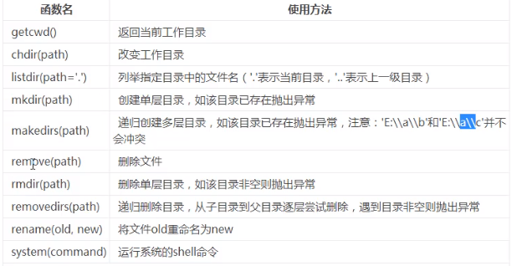

均用 os.getcwd() 类似调用

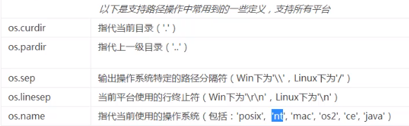

Os.path.basename() 调用

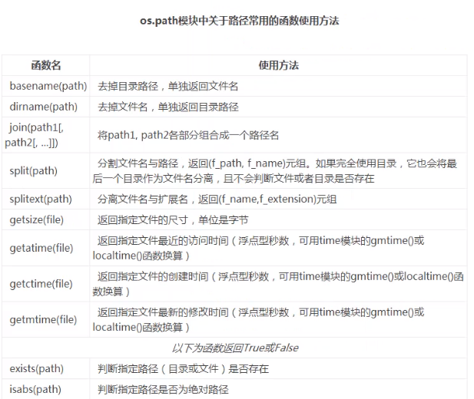

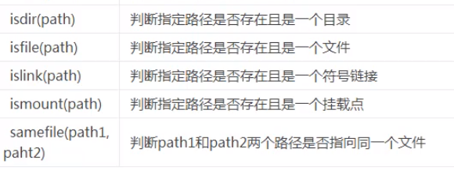

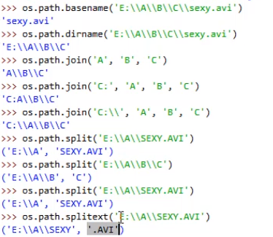

1. 永久存储

将列表存储成一个文件

存储：

Import pickle

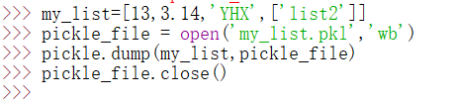

读取：

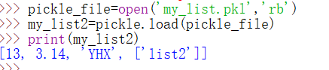

1. 异常处理

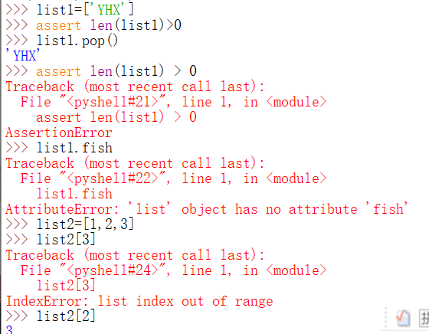

AssertionError 断言异常 即 该判断或检查点异常

AttributeError 列表不含该元素

IndexError 超出列表范围

KeyError 字典中没有该键值

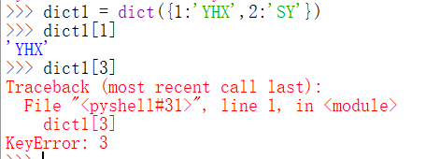

NameError 尝试访问一个不存在的变量

OSError 操作系统产生的异常

SyntaxError py的语法错误

TypeError 不同类型间的异常操作

ZeroDivisionError 除数为0

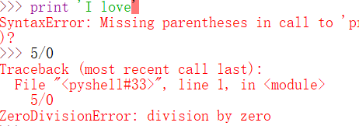

1. 异常检测和处理

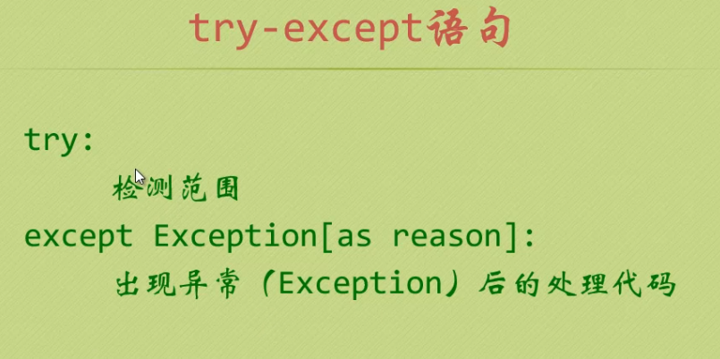

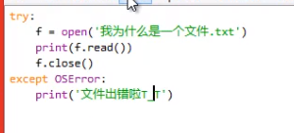文件不存在

每个except都要对应一个类型的Error 否则也会报错

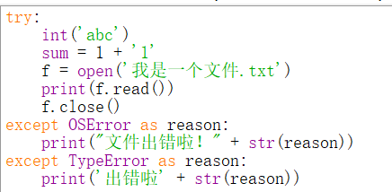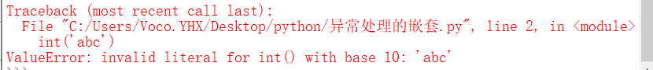

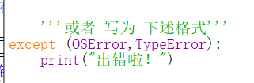只要碰到这两类异常均打印这句话

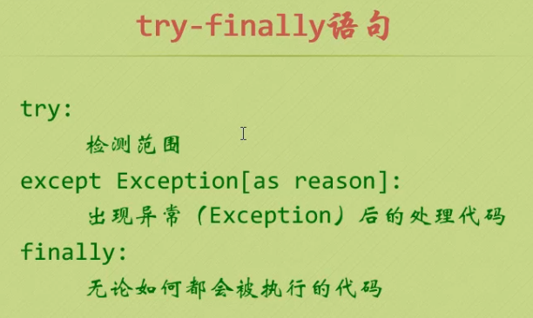

Raise 引发一个异常

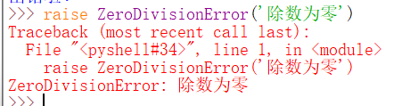

1. Else语句



If .. else

While 语句 和 Else搭配 或 for

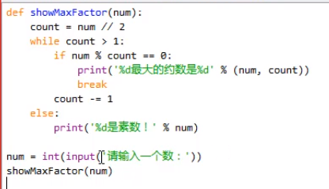 若没有执行break则执行else

Else和异常处理搭配

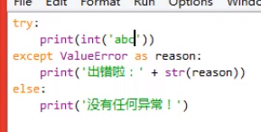

1. With语句

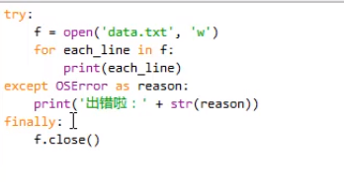

打开一个不存在的文件报错需要自居进行关闭

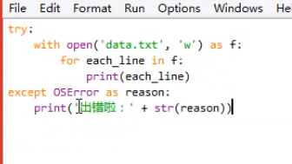 with会自动进行close